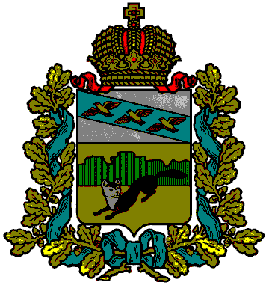
ПРЕДСТАВИТЕЛЬНОЕ СОБРАНИЕ
БОЛЬШЕСОЛДАТСКОГО РАЙОНА
КУРСКОЙ ОБЛАСТИ

Р Е Ш Е Н И Е

от «17 » января 2019 года № 1/4-3_____
307850, Курская обл., с. Большое Солдатское, ул.Мира,1

О принятии имущества в собственность
муниципального района «Большесолдатский
район» Курской области

В соответствии с Федеральным законом Российской Федерации от 06.10.2003г. №131-ФЗ «Об общих принципах организации местного самоуправления в Российской Федерации», постановлением Правительства Российской Федерации от 13.06.2006г. №374 «О перечнях документов, необходимых для принятия решения о передаче имущества из федеральной собственности в собственность субъекта Российской Федерации или муниципальную собственность, из собственности субъекта Российской Федерации в федеральную собственность или муниципальную собственность, из муниципальной собственности в федеральную собственность или собственность субъекта Российской Федерации», руководствуясь Уставом муниципального района «Большесолдатский район» Курской области, Положением о порядке управления и распоряжения муниципальной собственностью Большесолдатского района Курской, утвержденным решением Представительного Собрания Большесолдатского района Курской области от 21.02.2006г. №31 «Об утверждении Положения о порядке управления и распоряжения муниципальной собственностью Большесолдатского района Курской области» Представительное Собрание Большесолдатского района Курской области Р Е Ш И Л О:
1. Принять в собственность муниципального района «Большесолдатский район» Курской области имущество согласно приложению к настоящему решению.
2. Решение вступает в силу со дня подписания.

Председатель Представительного
Собрания Большесолдатского района
Курской области М.Л. Романов

Глава Большесолдатского района
Курской области В.П Зайцев
Приложение
к решению Представительного Собрания
Большесолдатского района
Курской области

от « 17 » января 2019г. №1/4-3

Перечень объектов основных средств передаваемых в собственность муниципального района «Большесолдатский район» Курской области.

Наименование объекта недвижимости |  | Площадь, кв.м.
Наименование объекта недвижимости | Адрес |  | Кадастровый  номер | Собственник | Балансовая/кадастровая стоимость, руб. | Сумма начисленной амортизации, руб. | Остаточная стоимость, руб.
2 | 3 |  | 4 | 5 | 6 | 7 | 8
Одноэтажное нежилое здание с пристройками и хозяйственными строениями | 307850,Курская область, Большесолдатский район, с. Большое Солдатское, ул. Кооперативная, д.28 | 269,0 | 46:02:010101:1533 | Межрайонная инспекция министерства Российской Федерации по налогам и сборам №4 по Курской области | 481786,80 | 481786,80 | 0
Земельный участок | 307850,Курская область, Большесолдатский район, с. Большое Солдатское, ул. Кооперативная | 2800 | 46:02:010101:3 | Межрайонная инспекция министерства Российской Федерации по налогам и сборам №4 по Курской области | 1,00 |  | 1,00
Итого: |  |  |  |  | 481787,80 | 481786,80 | 1,00

